МУНИЦИПАЛЬНОЕ ОБЩЕОБРАЗОВАТЕЛЬНОЕ УЧРЕЖДЕНИЕ
КОВЫЛКИНСКАЯ СРЕДНЯЯ ОБЩЕОБРАЗОВАТЕЛЬНАЯ ШКОЛА
Сценарий спортивного праздника, посвященного
Дню Защитника Отечества

БОЕВЫЕ
БРИГАДЫ

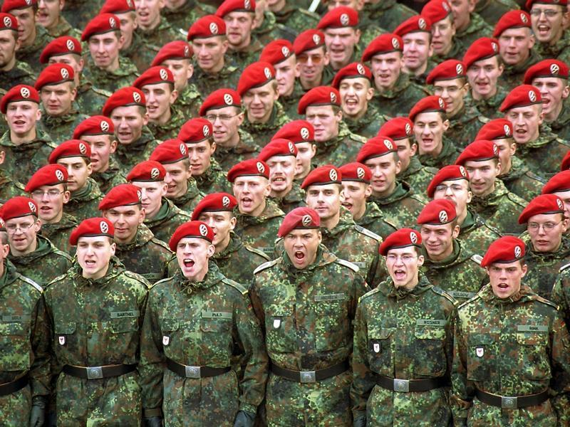

Цель: воспитание патриотизма;
развитие коммуникативных компетенций;
пропаганда ЗОЖ.
Место проведения: спортивный зал.

ВЕДУЩИЙ. Внимание! Внимание,
В спортивном зале соревнования!
ВЕДУЩИЙ. Наш праздник придется любому по нраву
ВЕДУЩИЙ. «Боевые бригады» стремитесь к финалу.
ВЕДУЩИЙ. Давайте поприветствуем участников соревнований.
ВЕДУЩИЙ. «Боевая бригада» Луговской основной
общеобразовательной школы
ВЕДУЩИЙ. «Боевая бригада» Ковылкинской
средней общеобразовательной школы
ВЕДУЩИЙ. Дуют ветры в феврале,
Воют в трубах звонко
Змейкой мчится по земле
Легкая поземка.
ВЕДУЩИЙ. Поднимаясь, мчатся вдаль
Самолетов звенья.
Это празднует февраль
Армии рожденье!
ВЕДУЩИЙ. Здравствуйте!
ВЕДУЩИЙ. Мы рады вновь встретиться с вами в этом зале!
ВЕДУЩИЙ. Накануне празднования Дня Защитника Отечества, мы
проводим наше спортивное мероприятие
«Боевые бригады 2011»
ВЕДУЩИЙ. От имени всех присутствующих женщин, девушек, девочек
ВЕДУЩИЙ. Поздравляем всех кто отслужил и получил звание Защитник
Отечества, и кто собирается стать им- посвящается:
ВЕДУЩИЙ. Защитник Отечества - славное званье!
Пусть согревает тепло пожеланий: ВЕДУЩИЙ. Чтоб радостей больше судьба приносила
Успехов, удачи
ВЕДУЩИЙ. Здоровья и силы! С праздником!
ВЕДУЩИЙ. Слово для приветствия предоставляется
______________________________________________________
ВЕДУЩИЙ. На нашем празднике присутствуют гости – это наши родители,
которые и помогут оценить готовность наших юных
защитников.
ВЕДУЩИЙ. Чтоб в эстафете победить
Быстрым, ловким надо быть.
ВЕДУЩИЙ. За спиной товарища не скрываться,
А соперника не бояться!
ВЕДУЩИЙ. На победу путь держи
Лучшее все впереди!
ЭСТАФЕТА №1 «ПЕРЕПРАВА»
( Команда стоит в колонну по одному, количество обручей по числу участников. Перекладывая обручи вперед необходимо как можно быстрее переправиться на другую сторону при этом каждый должен переступать строго в обруч)
ВЕДУЩИЙ. Жюри совещается и оценивает.
ВЕДУЩИЙ. Оценка «Боевой бригаде» команде хозяев.
ВЕДУЩИЙ. Оценка «Боевой бригаде» команде гостей.
ВЕДУЩИЙ. А мы продолжаем.
ВЕДУЩИЙ. Хоть вы не носите мундира,
Но знаем мы, что в трудный час
ВЕДУЩИЙ. Вы так же, как и все солдаты
ВЕДУЩИЙ. Спасете Родину и нас!
ВЕДУЩИЙ. Эстафета, эстафета пронесется как ракета
ВЕДУЩИЙ. Есть в ней правило одно: один за всех и все за одного.
ЭСТАФЕТА №2 «ВЗЛЕТНАЯ ПОЛОСА»
(Бег с ракетками и кубиками на них. Руки в стороны)
ВЕДУЩИЙ. Пока жюри выбирает баллы команды готовятся к следующим
состязаниям.
ВЕДУЩИЙ. И так, оценка «Боевой бригаде» команде гостей.
Оценка «Боевой бригаде» команде хозяев.
ВЕДУЩИЙ. В нашем трудном веке, в нашем бурном веке
ВЕДУЩИЙ. Никому без спорта не прожить вовек.
ВЕДУЩИЙ. Чемпион таится в каждом человеке
ВЕДУЩИЙ. Надо, чтобы в это верил человек.
ЭСТАФЕТА №3 «РОТА, ПОДЪЕМ!»
( Команда укладывается на гимнастические маты, руки вперед.
Передача мяча.)
ВЕДУЩИЙ. Пока жюри работает, а команды отдыхают для вас
танец________________________________________
ВЕДУЩИЙ. Нелегким будет спор за каждую игру
ВЕДУЩИЙ. В одно мы верим искренне и свято
ВЕДУЩИЙ. Все те, кто любит спорт – надежные ребята!
ЭСТАФЕТА №4 «КУХНЯ»
( Бег с половником в руке и теннисным шариком)
ВЕДУЩИЙ. Мы знаем, что ныне лежит на весах
И что совершенствуется ныне.
ВЕДУЩИЙ. Час мужества пробил на наших часах,
И мужество нас не покинет.
ЭСТАФЕТА №5 «МУЖЕСТВЕННЫЙ САНИТАР»
(С косынкой санитара и с сумкой через плечо участник передвигается по гимнастическому мату по-пластунски, перевязывают раненого и возвращаются обратно)
ВЕДУЩИЙ. Участники отдыхают, жюри подведет итог за 5 конкурсов.
ВЕДУЩИЙ. Сумма баллов за 5 конкурсов команде Ковылкинской «Бригаде».
ВЕДУЩИЙ. Сумма баллов команде Луговской «Бригаде».

ВЕДУЩИЙ. Всем пожелаем мы побед
ВЕДУЩИЙ. А проигравшему не плакать.
ВЕДУЩИЙ. Волю свою собери ты в кулак
ВЕДУЩИЙ. И продолжай соревноваться.
ЭСТАФЕТА №6 «ЗАРЯЖАЙ»
(Команда стоит в шеренге, направляющий берет малый мяч и передает второму, а второй третьему и т.д. передача мячей по количеству участников)
ВЕДУЩИЙ. И для всех музыкальный номер.
Т А Н Е Ц _________________________________________
ВЕДУЩИЙ. А теперь оценки.
ВЕДУЩИЙ. Оценки «бойцам» из Ковылкино.
ВЕДУЩИЙ. Оценки «бойцам» из Лугового
ВЕДУЩИЙ. Жить без пищи можно сутки
ВЕДУЩИЙ. Можно больше, но порой
ВЕДУЩИЙ. Не прожить ведь и минутки
ВЕДУЩИЙ. Всем без весточки домой.
ЭСТАФЕТА №7 «ПИСЬМО ДОМОЙ»
( Задача каждого участника добежать до отметки свернуть листок в треугольник и вернуться обратно, передавая эстафету следующему).
ВЕДУЩИЙ. Командиры собрать «письма» и отнести « на почту»,
т.е жюри.
ВЕДУЩИЙ. Жюри оценивает.
ВЕДУЩИЙ. А мы продолжаем.
ВЕДУЩИЙ. Первым будь в строю
ВЕДУЩИЙ. Легким на подъем.
ВЕДУЩИЙ. Бравым будь в бою.
ВЕДУЩИЙ. Побеждай во всем.
ЭСТАФЕТА №8 «КОНКУРС КОМАНДИРОВ»
(Задача командиров собрать как можно больше звездочек своего цвета пока болельщики считают до 10).
ВЕДУЩИЙ. Молодцы!
ВЕДУЩИЙ. А теперь внимание!
ВЕДУЩИЙ. Мы провели чудесный праздник.
ВЕДУЩИЙ. Азартный, шумный, заводной.
ВЕДУЩИЙ. И результаты этой встречи
ВЕДУЩИЙ. Сейчас объявит нам жюри.
ВЕДУЩИЙ. И пока жюри совещается для вас музыкальный прощальный
номер. Танец________
ВЕДУЩИЙ. Ваш смех звучал для нас большой наградой,
ВЕДУЩИЙ. Улыбок ваших нам не позабыть!
ВЕДУЩИЙ. Как жаль, что нужно с вами расставаться!
ВЕДУЩИЙ. Как жаль, что всем нам надо уходить.
ВЕДУЩИЙ. Но в этот час, в минуту расставанья,
ВЕДУЩИЙ. «Прощай»- мы вам не скажем никогда!
ВЕДУЩИЙ. Вручив призы, мы скажем – до свиданья!
ВЕДУЩИЙ. До встречи, милые друзья!
ВЕДУЩИЙ. Слово для подведения итогов наших соревнований
предоставляется ____________________________________

